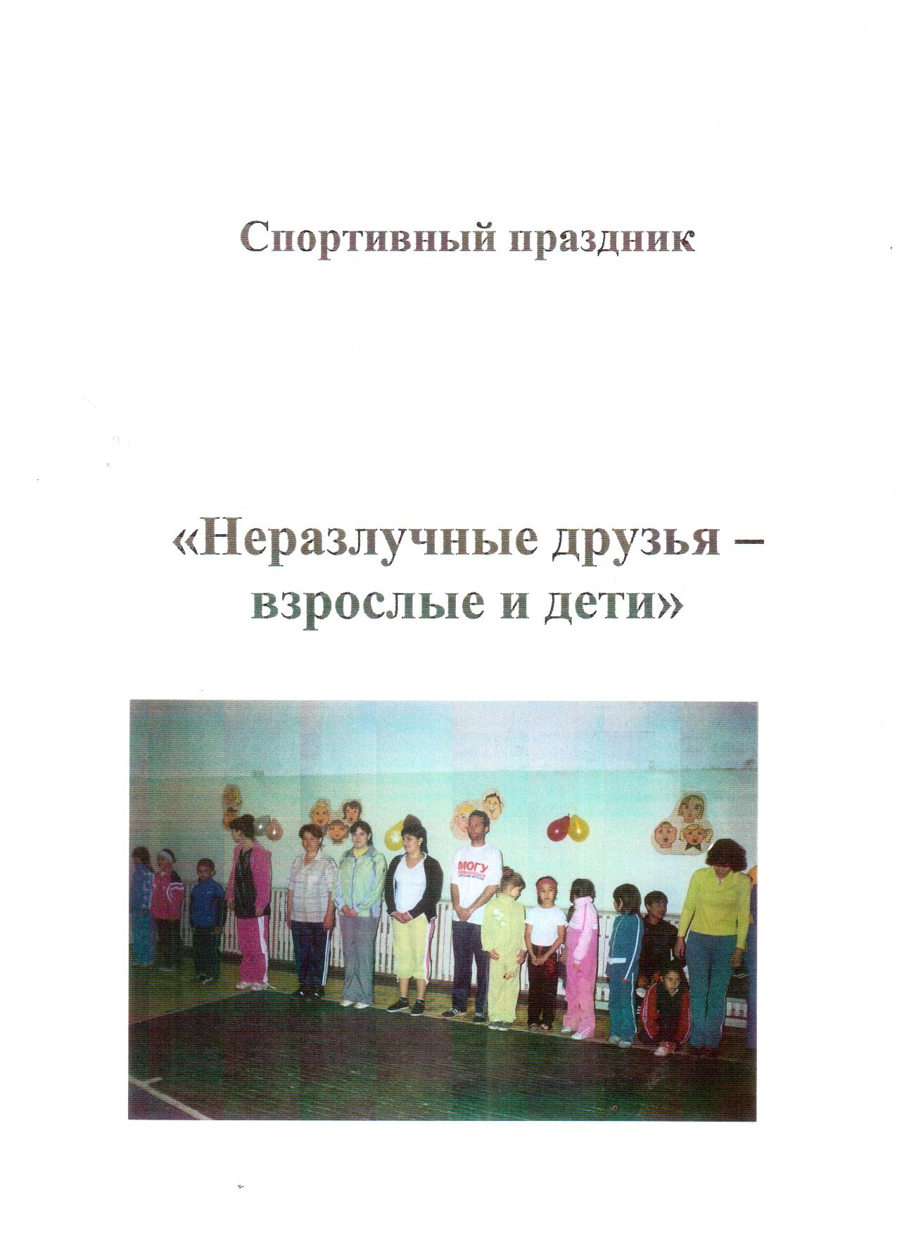

Положение о проведение спортивного праздника
«Неразлучные друзья- взрослые и дети»
Цели и задачи:
Праздник проводится в целях дальнейшего улучшения физкультурно-оздоровительной работы в школе, массового вовлечения родителей в регулярное занятие физической культуры, развития двигательных качеств, укрепление организма, семьи, а также пропаганды физической культуры как средства воспитания.
Место и время проведения:
Праздник проводится 27апреля в спортивном зале МОУ «Кирпичнозаводская СОШ». Начало в 12 часов 00 минут.
Участники:
Участниками праздника являются семейные команды, подавшие заявку в жюри. Каждый участник должен иметь спортивную форму.
Жюри:
1) Кетова Надежда Ивановна
2) Маньшин Андрей Михайлович
3) Бесенгазиева Руфия Шияповна
Ответственные за проведение праздника:
Учителя физической культуры: Мингазов Р.А., Данелюк Л.П.
Определение победителей:
Каждый конкурс, эстафеты оцениваются максимально 3 балла. И минимально в 1 балл. Учитываются все ошибки и время выполнения, плюс дополнительный балл за попадание в цель (кольцо, надувной шарик). Команда, набравшая наибольшее количество баллов становится победителем, в случае равенства баллов побеждает «Дружба».
Награждение:
Команда награждается грамотами и праздничными пирогами.
Программа
Спортивный зал школы украшен лозунгами, рисунками, шарами. Звучит музыка. Под звуки марша и аплодисменты зрителей команды проходят в спортивный зал и выстраиваются в отведенном месте.
Ведущий: Добрый день, Дорогие друзья! Здравствуйте дорогие мамы и папы! Здравствуйте дорогие ребята! Здравствуйте дорогие гости и болельщики! Сегодня у нас праздник семейных команд, и пусть нашим девизом станут эти простые слова «Неразлучные друзья- взрослые и дети!» Я призываю команды к честной и спортивной борьбе пусть победит сильнейший.
Помощники ведущего рассказывают:
1-й 3-й
Посмотрите- ка у нас Этой встрече все мы рады
Здесь собрался целый класс Собрались не для награды
Тут и мамы тут и папы Нам встречаться чаще нужно
Папы бросили диваны, Чтобы все жили дружно
Мамы бросили кастрюли
И костюмы натянули
2-й 4-й
Все хотят соревноваться И еще на праздник в зале
Пошутить и посмеяться Мы гостей к себе позвали
Силы, ловкость показать Убеждаем все мы вас
И сноровку доказать Школа лучшая у нас
Ведущий: Чтобы провести соревнования, нам нужны опытные жюри, мы попросим принять участие в судействе наших гостей: Кетова Надежда Ивановна, Маньшин Андрей Михайлович, Бесенгазиева Руфия Шияпова.
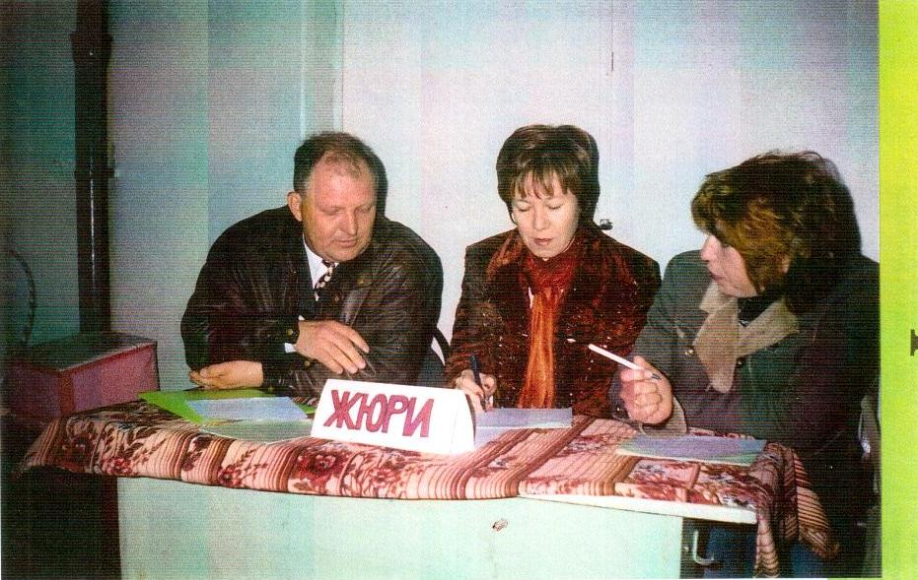
I Конкурс- «Разминка»
Ведущий: - Перед любым соревнованием нужно как следует провести разминку, подготовить свое тело к физическим нагрузкам, разогреть мышцы. Команды выполняют О.Р.У. под руководством своих капитанов. Жюри оценивает согласованность и качество выполнения.
II Эстафета- «Бег с барьерами»
В руках у первого мяч по сигналу пробежать под барьерами, добежать до лицевой линии волейбольной площадки и бросить в кольцо мяч, подобрать его и прямолинейный бег обратно к команде, передать мяч следующему и т.д.
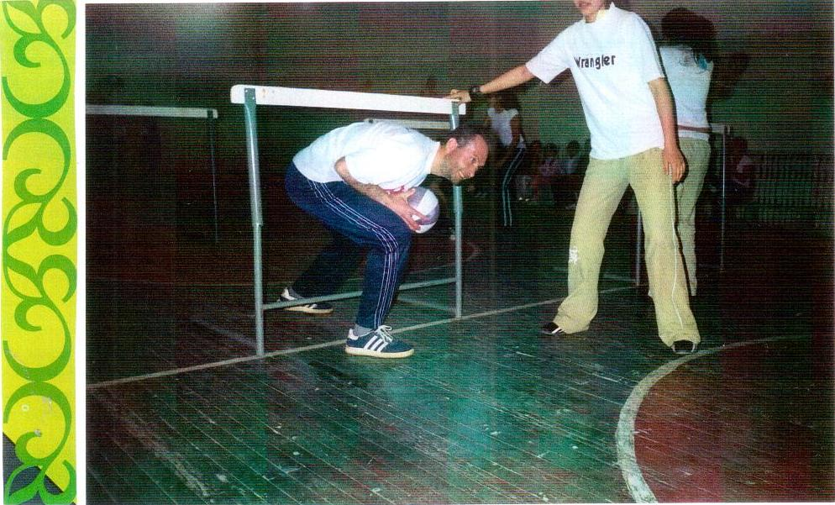
Жюри оценивает кто первый и количество попаданий.
Музыкальная пауза
Танцевальная пара танцует бальный танец. Жюри подводит итоги за первый, второй конкурс и после музыкальной паузы объявляет итоги.
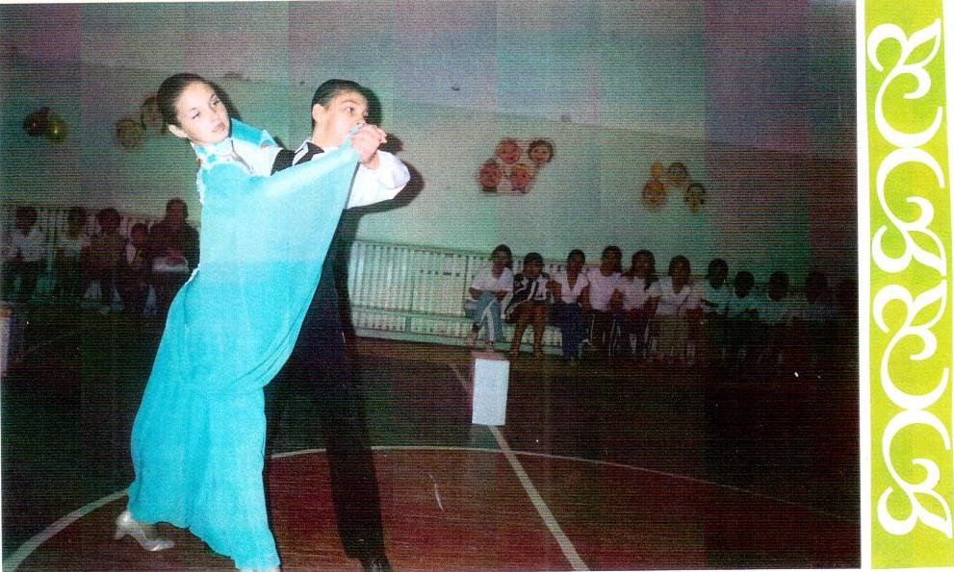

3 эстафета – «Кенгуру»
Первый становится в мешок по сигналу и прыгает в мешке до ориентира и обратно, передает мешок следующему и т.д. Побеждает команда первая закончившая эстафету и без ошибок.
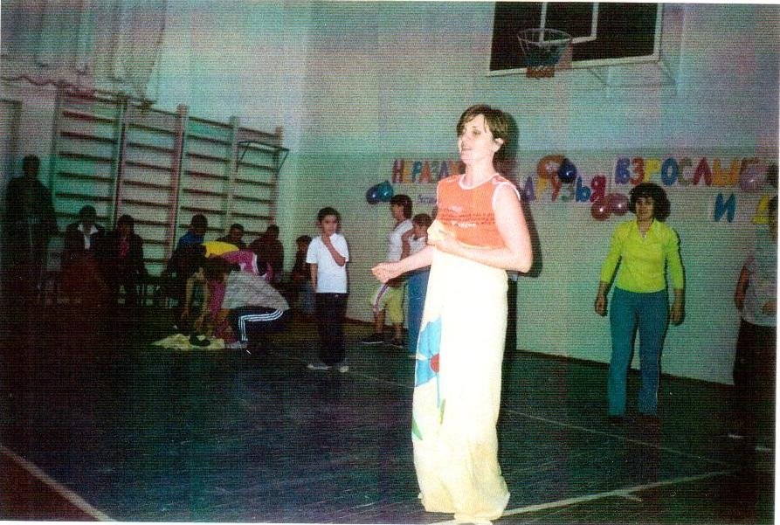
4 Эстафета «Лабиринт»
Напротив каждой команды четыре кубика их нужно оббежать змейкой, пролезть через матерчатый рукав, оббежать ориентир и прямолинейный бег к команде и т.д.
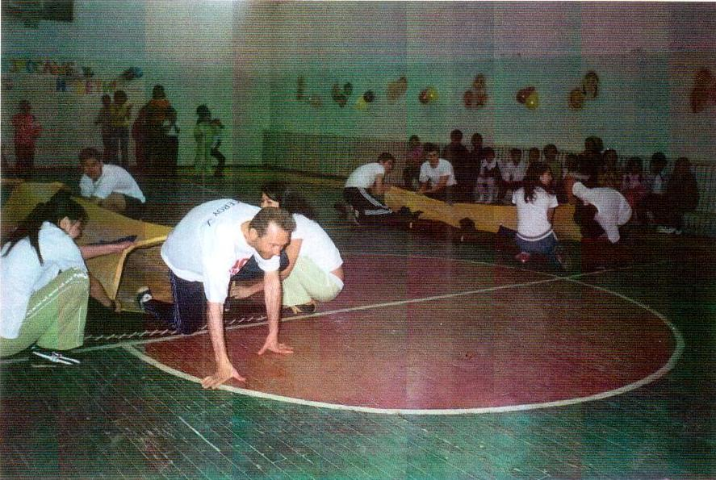
Жюри оценивает, кто быстрее выполнит и без ошибок.
Музыкальная пауза
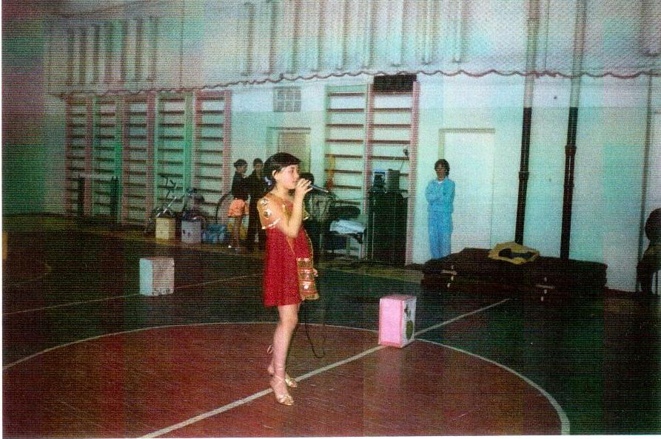
Ученица 7 б класса исполняет русскую народную песню. Жюри подводит итоги прошедших конкурсов и после музыкальной паузы объявляет итоги.
5 Конкурс – «Семейный баскетбол»
Папой одной команды сажает на плечи своих детей и становится в 3-х секундной зоне. По сигналу мамы передают мечи детям и дети должны забросить мяч в кольцо, сидя на плечах у пап.
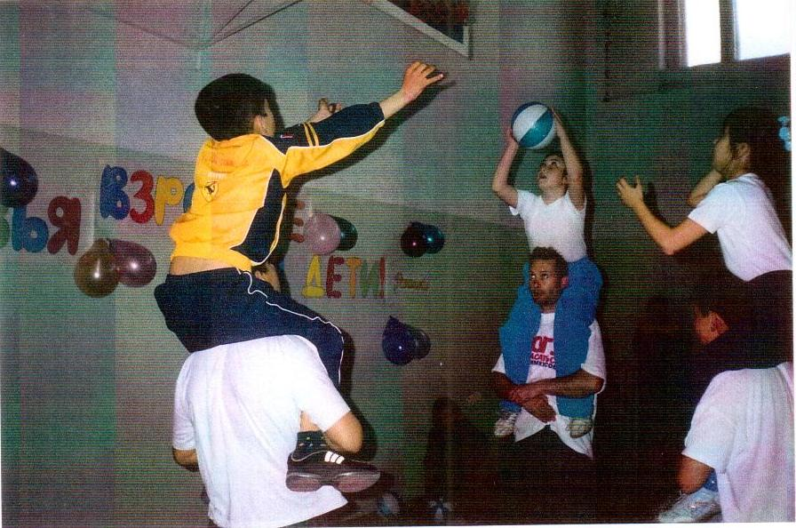
Выигрывает команда, которая за одну минуту забросит больше мячей в кольцо. Задания выполняют команды поочередно.
6 Эстафета «Вело-ралли»
Первый по сигналу начинает объезжать расставленные кубики, змейкой доехав до линии огня, берет дротик и метает в шарик, садится на велосипед и едет обратно к команде и т.д.
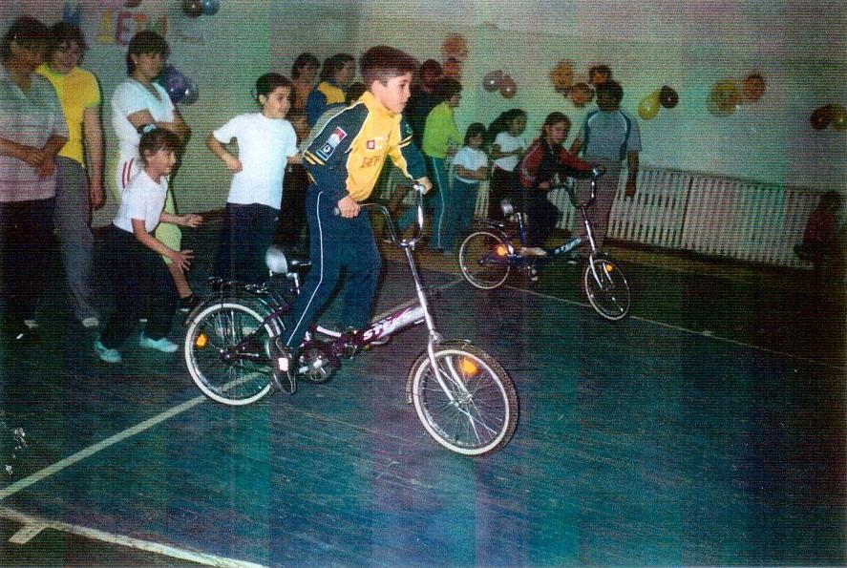
Выигрывает команда первая закончившая эстафету и плюс дополнительные баллы за попадание.
Музыкальная пауза
Танцевальная пара танцует бальный танец. Жюри подводит итоги прошедших конкурсов.
Построение
Ведущий: Вот и закончилась заключительная эстафета, слово представляется жюри. Жюри объявляет итоги праздника и награждает команды.
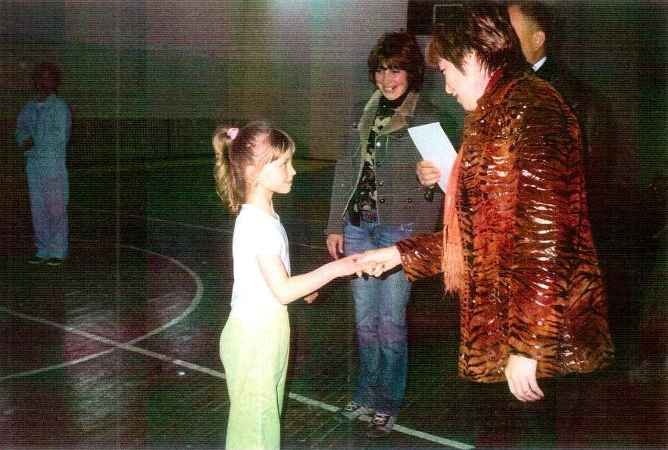
Ведущий: Желаем вам чтобы, физическая культура стала вашим неизменным спутником жизни, чтобы физические упражнения стали естественной потребностью вашей жизни, и чтобы вы уважаемые родители стали нашими союзниками формирования у ребенка интереса и любви к физической культуре и к занятиям физическими упражнениями. До новых встреч дорогие друзья! Под аплодисменты команды проходят круг почета и выходят из спортивного зала.

